CORRECTION TEXTE 6 les derniers géants.
Texte 6
Vocabulaire
L 4 | mélodie : suite de sons qui forment un chant, un air
L 6 | épurés : rendre plus ou moins pur
L 13 | constellation : groupe d’étoiles qui forment un dessin particulier dans le ciel
L 22 | émergeant : apparaître à la surface de l‘eau.
L 25 | nocturnes : qui a lieu pendant la nuit
L 26 | célestes : le ciel
L 41 | mordorés : d’un brun rouge avec des reflets dorés
L 48 | schiste : roche qui se fend facilement en lame (l’ardoise)
L 57 | limon : roche sédimentaire (constituée de débris arrachés aux autres roches, qui sont transportés par l’eau et le vent.)

Relis le texte 6 plusieurs fois, puis réponds aux questions suivantes en réutilisant les mots de la question.

1 / Que font les géants lors de leurs veillées nocturnes ?
Lors de leurs veillées nocturnes les géants appellent les étoiles une à une.

2 / Quel dictionnaire bilingue Archibald entreprend il de faire ?
Archibald entreprend de faire un dictionnaire bilingue qui assigne à chaque constellation la phrase musicale qui lui correspond.
3 / Avec combien de Géants Archibald se trouve-t-il ?
Archibald se trouve avec neuf géants, cinq géants et quatre géantes.

4 / Dessine des choses que l'on peut voir sur la peau des géants et indique leur nom
arbres, plantes, animaux, fleurs, rivières, océans
5 / Pourquoi les carnets de Archibald ressemblent à des peaux de géants ?
Les carnets de Archibald ressemblent à des peaux de géants parce qu’il n’a plus de carnets pour tout représenter, il doit donc écrire et dessiner très finement.

6 / Souligne dans cet extrait tout ce qui se rapporte à la météo.
" De plus, leur peau semblait réagir aux plus infimes variations d'atmosphère : elle
frissonnait au moindre souffle de vent, se moirait d'éclats mordorés au soleil,
tremblait comme la surface d'un lac ou prenait les teintes sombres et orageuses de
l'océan dans la tempête. "
7 / Pourquoi les géants regardent Archibald avec pitié ?
Les géants regardent Archibald avec pitié parce que sa peau est muette, il est un sans parole.
8 / Ecris le nom des différents plats qui composeraient le menu des géants.
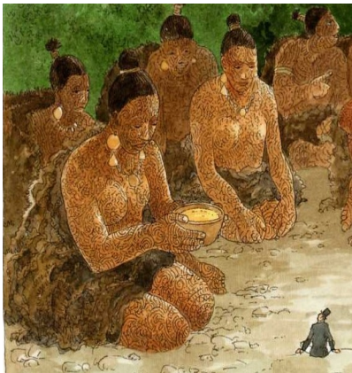 | de plantes,  de terre  de rochers  d'un mille-feuille de schiste* saupoudré de mica  un morceau de calcaire rose.

